BÀI 40. ĐA DẠNG SINH HỌC

Câu 1/NB/ Trong các sinh cảnh sau, sinh cảnh nào có đa dạng sinh học lớn nhất?
A. Hoang mạc. B. Rừng ôn đới.
C. Rừng mưa nhiệt đới. D. Đài nguyên.
Câu 2. /NB/ Lạc đà là động vật đặc trưng cho sinh cảnh nào?
A. Hoang mạc. B. Rừng ôn đới.
C. Rừng mưa nhiệt đới. D. Đài nguyên.
Câu 3. /NB/ Sử dụng các từ gợi ý: cá thể, số lượng loài, đa dạng sinh học, môi trường sống để điển vào chỗ trống cho phù hợp:
Đa dạng sinh học là sự phong phú về (1)số lượng loài;số (2) cá thể trong loài, và (3) môi trường sống. Dựa vào điều kiện khí hậu, (4) đa dạng sinh học được phân chia theo các khu vực như: đa dạng sinh học ở hoang mạc, đa dạng sinh học vùng đài nguyên, đa dạng sinh học rừng mưa nhiệt đới, đa dạng sinh học vùng ôn đới, đa dạng sinh học rừng lá kim.
Câu 4. /TH/ Biện pháp nào sau đây không phải là bảo vệ đa dạng sinh học?
A. Nghiêm cấm phá rừng để bảo vệ môi trường sống của các loài sinh vật
B. Cấm săn bắt, buôn bán, sử dụng trái phép các loài động vật hoang dã.
C. Tuyên truyền, giáo dục rộng rãi trong nhân dân để mọi người tham gia bảo vệ rừng.
D. Dừng hết mọi hoạt động khai thác động vật, thực vật của con người.
Câu 5. /TH/Mục tiêu nào sau đây không phải của Công ước CBD (Convention on Biological Diversityp.
A. Bảo toàn đa dạng sinh học.
B. Sử dụng lâu bển các bộ phận hợp thành.
C. Phân phối công bằng, hợp lí lợi ích có được nhờ việc khai thác và sử dụng nguổn gen.
D. Cấm khai thác và sử dụng nguồn gen.
Câu 6. /TH/ Đa dạng sinh học không biểu thị ở tiêu chí nào sau đây?
A. Đa dạng nguồn gen. B. Đa dạng hệ sinh thái.
C. Đa dạng loài. D. Đa dạng môi trường.
Câu 7. /VD/ Động vật nào sau đây không nằm trong Sách Đỏ Việt Nam?
A.Cá heo. B.Sóc đen Côn Đảo.
C.Rắn lục mũi hếch. D.Gà lôi lam đuôi trắng.
Câu 8. /VD/ Biện pháp nào sau đây giúp bảo vệ sự đa dạng của thực vật ?
1. Ngăn chặn phá rừng, hạn chế việc khai thác bừa bãi thực vật quý hiếm để bảo vệ số lượng cá thể của loài.
2. Cấm buôn bán và xuất khẩu các loài thực vật quý hiếm đặc biệt.
3. Xây dựng các khu bảo tồn, vườn Quốc gia,… để bảo vệ các loài thực vật, trong đó có thực vật quý hiếm.
4. Tuyên truyền, giáo dục rộng rãi trong nhân dân để cùng tham gia bảo vệ rừng.
A. 1, 2, 3
B. 1, 2, 4
C. 2, 3, 4
D. 1, 2, 3, 4
Câu 8/VD/Vườn Quốc gia nào dưới đây nằm ở miền Nam của nước ta ?
A. Tam Đảo B. Cát Tiên
C. Ba Vì D. Cúc Phương
Câu 9. /VDC/Quan sát một số hình ảnh và cho biết hình nào thể hiện hành động bảo vệ đa dạng sinh học, hình nào thể hiện hành động gây suy giảm đa dạ sinh học.
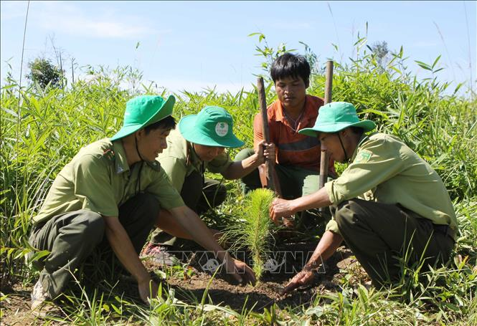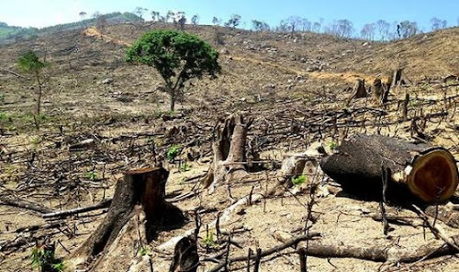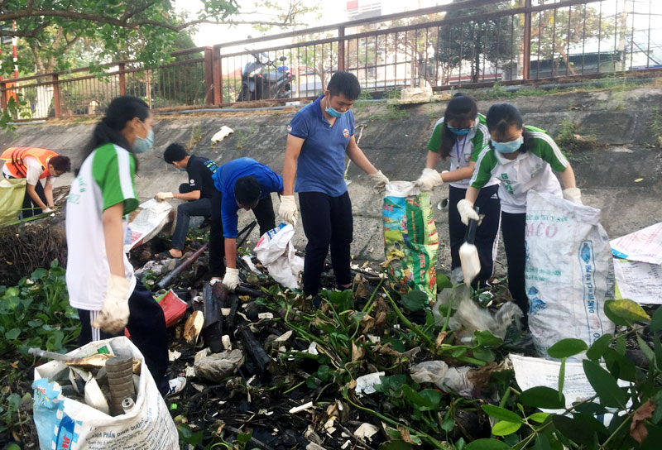
Hình A hình B hình C

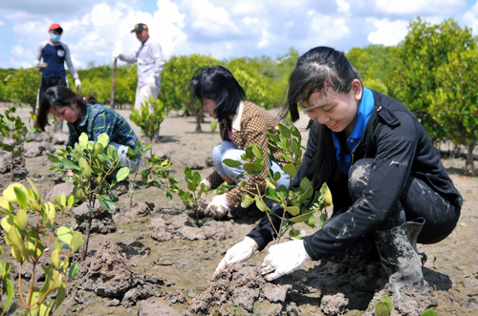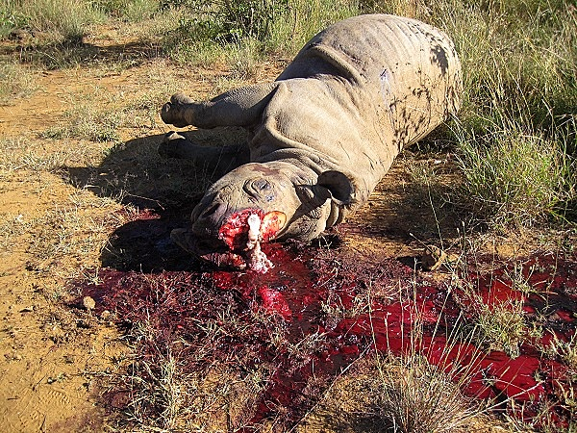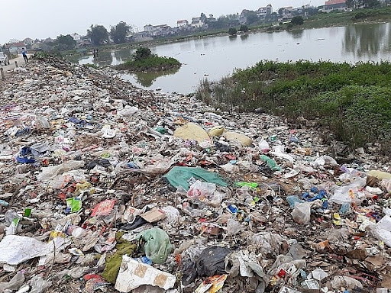
Hình D hình E hình F
Bảo vệ đa dạng sinh học: hình A, C; D. Gây suy giảm đa dạng sinh học: hình B, E, F
Câu 10. /VDC/ Cây nào dưới đây được xếp vào nhóm thực vật quý hiếm ở nước ta ?
A. Xà cừ B. Bạch đàn
C. Tam thất D. Trầu không

Câu 11 /NB/ Nêu vai trò của đa dạng sinh học và trong thực tiễn.
($) Trong tự nhiên, đa dạng sinh học góp phần bảo vệ đất, bảo vệ nguồn nước, chắn gió, chắn sóng, điều hòa khí hậu (rừng ngập mặn,...), duy trì sự ổn định của hệ sinh thái (đảm bảo lưới thức ăn trong tự nhiên)
Đa dạng sinh học cung cấp các sản phẩm sinh học cho con người như lương thực, thực phẩm, dược liệu,... Sự đa dạng về chủng loại, giống cũng như nguồn thực phẩm hoang dã và dược liệu là cơ sở cho chế độ ăn uống đa dạng, nguồn dinh dưỡng và sức khỏe tốt. Ngoài ra, đa dạng sinh học cũng cung cấp nguyên liệu để sản xuất các đồ dùng, vật dụng cho cuộc sống của con người. Đồng thời, đa dạng sinh học có giá trị vô cùng to lớn trong bảo tồn, phát triển du lịch và nghiên cứu
Câu 12 /TH/ Tại sao đa dạng sinh học ở hoang mạc lại thấp hơn rất nhiều so với đa dạng sinh học ở rừng mưa nhiệt đới?
($) Đa dạng sinh học ở hoang mạc thấp hơn rất nhiều so với đa dạng sinh học ở rừng mưa nhiệt đới vì điều kiện khí hậu ở hoang mạc khắc nghiệt, chỉ có một số ít loài sinh vật thích nghi với điểu kiện sống ở đó. Rừng mưa nhiệt đới có điểu kiện khí hậu phù hợp với nhiều loại sinh vật khác nhau, do đó rừng mưa nhiệt đới có độ đa dạng sinh học cao.
Câu 13/VD/ Rừng có vai trò rất quan trọng đối với tự nhiên và con người. Hiện nay, diện tích rừng ngày càng thu hẹp. Em hãy tìm hiểu và cho biết những nguyên nhân nào dẫn đến thu hẹp diện tích rừng. Với thực trạng như vậy sẽ dẫn đến những hậu quả gì đối với tự nhiên và con người?
($) Diện tích rừng thu hẹp do các nguyên nhân: cháy rừng tự nhiên; con người đốt rừng, sử dụng đất sang mục đích khác; chặt, phá rừng,... Hậu quả: lũ, lụt, sạt lở xảy ra thường xuyên hơn, nhiều loài động vật mất nơi ở, tuyệt chủng, mất cân bằng khí hậu,..
Câu 14/VD/ Em hãy cho biết sự đa dạng màu sắc của tắc kè có ý nghĩa gì cho chúng.
($) Sự đa dạng màu sắc của tắc kè làm cho kẻ thù khó phát hiện, giúp chúng thích nghi với môi trường sống.

Câu 15/ VDC/ Điều gì sẽ xảy ra với chúng ta khi đa dạng sinh học bị suy giảm?
($) Nếu đa dạng sinh học bị suy giảm sẽ dẫn đến mất cân bằng sinh thái, ảnh hưởng trực tiếp đến môi trường sống của con người, đe dọa sự phát triển bền vững của trái đất.
Khi sự đa dạng của hệ sinh thái bị suy thoái sẽ ảnh hưởng đến an ninh lương thực, con người phải đối mặt với nguy cơ đói nghèo. Suy giảm nguồn gen và đặc biệt là biến đổi khí hậu dẫn đến hàng loạt các thảm họa thiên nhiên đe dọa cuộc sống của con người.

Câu 16 /VDC/ Em hãy lấy một ví dụ thể hiện vai trò của đa dạng sinh học ở địa phương em
($) Ở địa phương có rất nhiều loại lương thực, thực phẩm hằng ngày như lúa,, thịt lợn, thịt bò, thịt gà, cá, thịt chim, thịt trâu, rau xanh, các loại củ, các loại hoa quả,... vai trò của chúng đó là cung cấp đa dạng và phong phú cho các bữa ăn hằng ngày với nhiều các loại dinh dưỡng khác nhau.

